・・・・

2年生

**おくすりナビ（２０２１年　８月号）**

中高生の睡眠は最低でも７時間必要

・・

**体内時計は毎朝調整済み、夜ふかしせず、睡眠時間が十分なら･･･**

●体や心の疲れ → 回復

●成長ホルモン → しっかり分泌

●記憶 → 整理・定着

●自律神経の乱れ → 調整

●ケガ・病気で傷ついたり

弱った体 → 早く修復





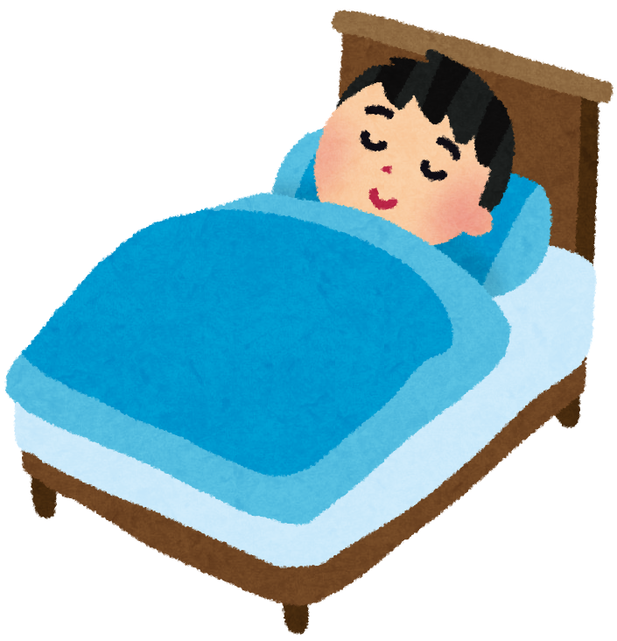

朝、日光を浴び

朝ごはんを食べる

→ **体内時計**が調整

され、時差ぼけ状態

が生じない





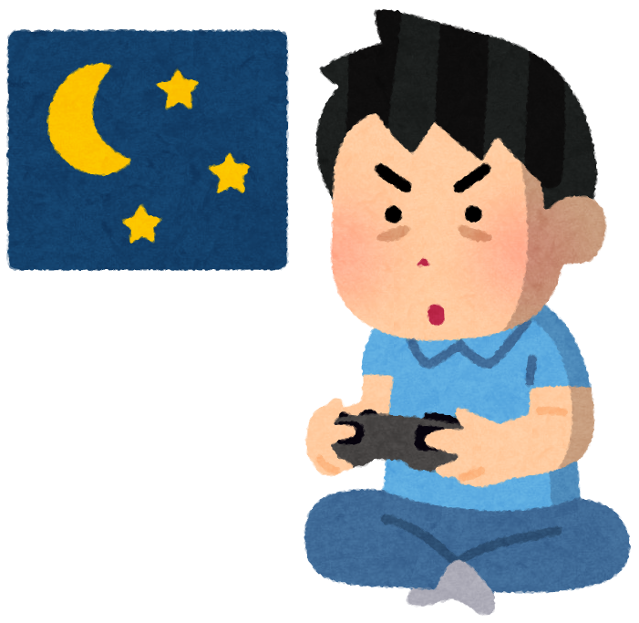

ふとんに入った後も

スマホを触る

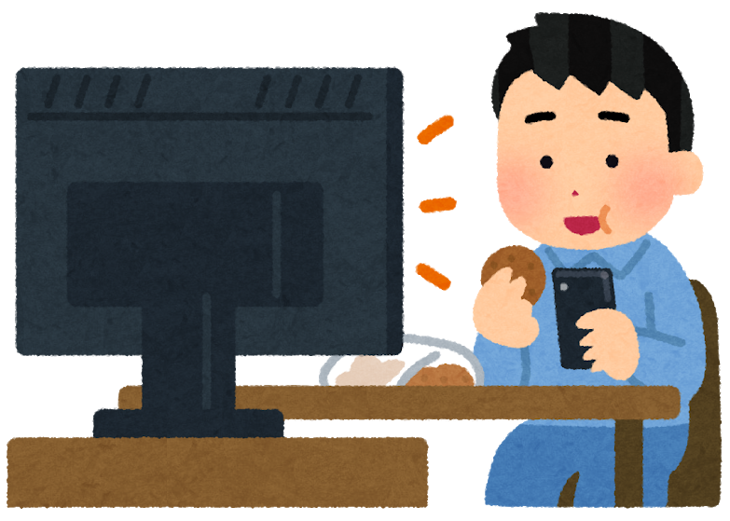

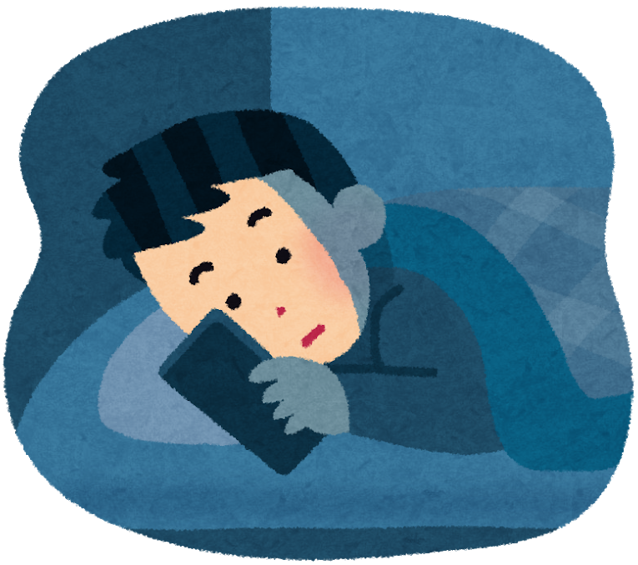





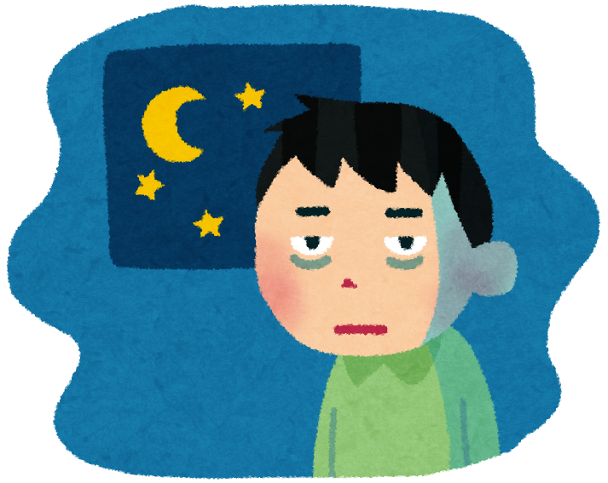

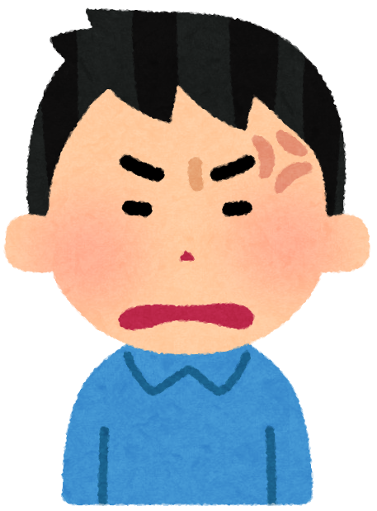

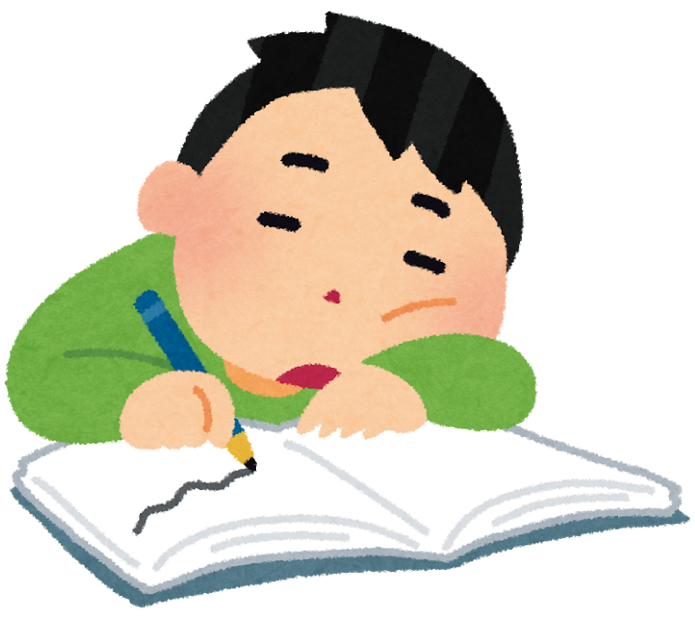

**集中力・注意力、**

**成績、運動能力の**

**UPにもつながる**

**（美容にもよい）**

**・起床時刻が遅くなる、目覚めが悪い**

**・日中眠い、集中できない**

**・寝付きが悪くなる**

**・不機嫌、怒りやすくなる**

**・気分が落ち込みやすくなる　　など**

SNS、テレビ、ゲーム、

ネットサーフィンなどを、

睡眠時間を削ってする

寝る直前もする

参考：睡眠を中心とした生活習慣と子供の自立等との関係性に関する調査（平成26年度文部科学省委託調査）

　　　「早寝早起き朝ごはん」中高生等向け普及啓発資料及び指導者用資料（文部科学省）

健康やお薬などについて、気になることがある方は、相談薬局・出張相談会で薬剤師に気軽にお尋ねください。

作成・発行元 北陸大学薬学部

准教授　大栁賀津夫（薬剤師）

准教授　岡本晃典（薬剤師）

５年生　南平沙和香

**《 －出張相談会－　 保健室に薬剤師が来ます 》**

おくすりナビの内容、医薬品や健康、薬物乱用など

について、相談・聞きたいことがある人は保健室まで！

**●月●日　　●時●分　～ ●時●分**